06.05.2020
Тема урока: «Степенные выражения»
Тип урока: повторение
Оборудование: презентация, приложение zoom
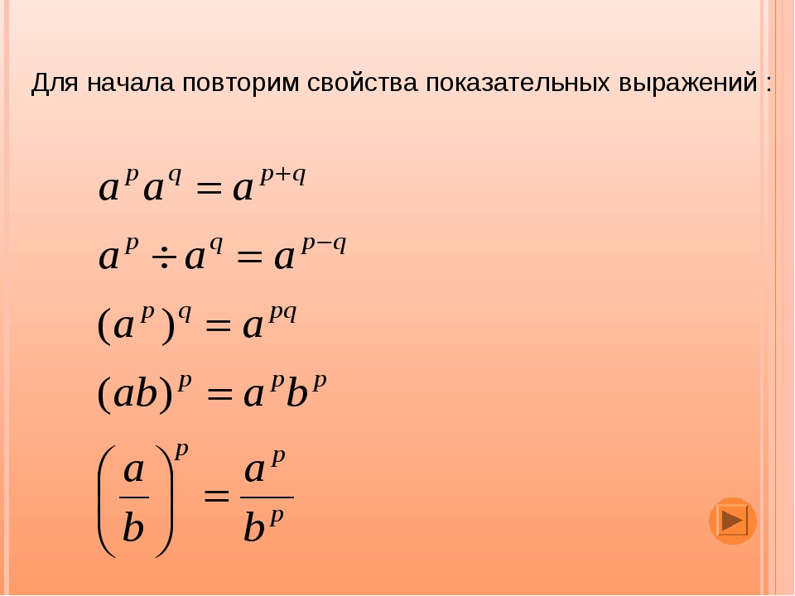

Найти значение выражения. Решение предоставить в тетраде.

1. Найдите значение выражения 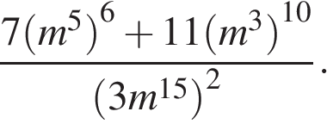
2. Найдите значение выражения 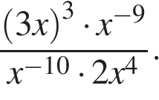
3. Найдите значение выражения 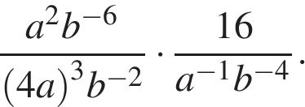
4. Найдите значение выражения 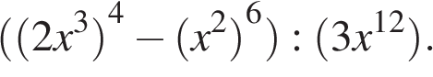
5. Найдите значение выражения 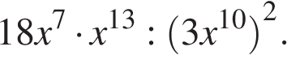
6. Найдите значение выражения 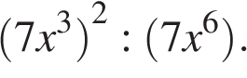
7. Найдите значение выражения 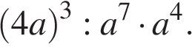
8. Найдите значение выражения 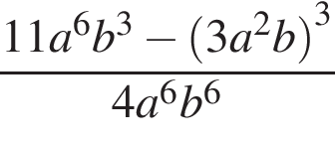 при
9. Найдите значение выражения 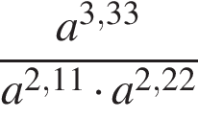 при 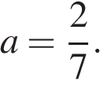
10. Найдите значение выражения 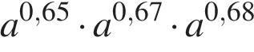 при 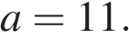
11. Найдите значение выражения 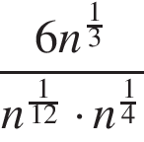 при
12. Найдите значение выражения 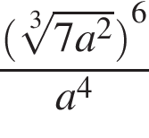 при 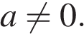
13. Найдите значение выражения 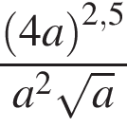 при
14. Найдите значение выражения 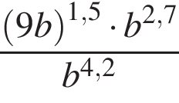 при
15. Найдите значение выражения 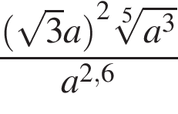 при
16. Найдите значение выражения 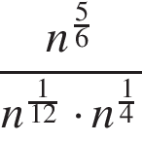 при 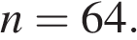
17. Найдите значение выражения 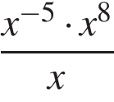 при 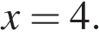
18. Найдите значение выражения 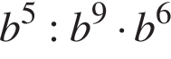 при 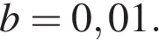
19. Найдите значение выражения 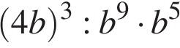 при 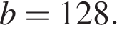
20. Найдите значение выражения 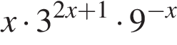 при 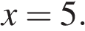
21. Найдите значение выражения 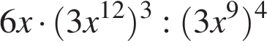 при 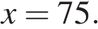
22. Найдите значение выражения 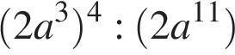 при
23. Найдите значение выражения 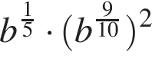 при
24. Найдите значение выражения 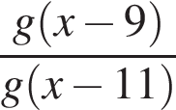, если 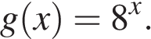
25. Найдите значение выражения 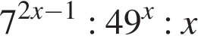 при 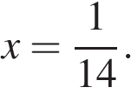
26. Найдите значение выражения 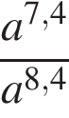 при 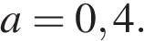
27. Найдите значение выражения 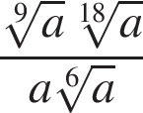 при 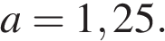
28. Найдите значение выражения 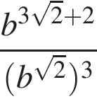 при
29. Найдите значение выражения 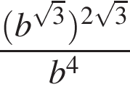 при
30. Найдите значение выражения 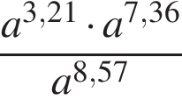 при 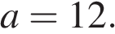

07.05.2020
Тема урока: «Проценты»
Тип урока: Повторение
Решить задачи.
1. Железнодорожный билет для взрослого стоит 720 рублей. Стоимость билета для школьника составляет 50% от стоимости билета для взрослого. Группа состоит из 15 школьников и 2 взрослых. Сколько рублей стоят билеты на всю группу?

2. Цена на электрический чайник была повышена на 16% и составила 3480 рублей. Сколько рублей стоил чайник до повышения цены?
3. Футболка стоила 800 рублей. После снижения цены она стала стоить 680 рублей. На сколько процентов была снижена цена на футболку?
4. В городе N живет 200 000 жителей. Среди них 15% детей и подростков. Среди взрослых жителей 45% не работает (пенсионеры, студенты, домохозяйки и т. п.). Сколько взрослых жителей работает?

5. Клиент взял в банке кредит 12 000 рублей на год под 16%. Он должен погашать кредит, внося в банк ежемесячно одинаковую сумму денег, с тем чтобы через год выплатить всю сумму, взятую в кредит, вместе с процентами. Сколько рублей он должен вносить в банк ежемесячно?

6. Налог на доходы составляет 13% от заработной платы. Заработная плата Ивана Кузьмича равна 12 500 рублей. Сколько рублей он получит после вычета налога на доходы?

7. Налог на доходы составляет 13% от заработной платы. После удержания налога на доходы Мария Константиновна получила 9570 рублей. Сколько рублей составляет заработная плата Марии Константиновны?
8. В школе французский язык изучают 124 учащихся, что составляет 25% от числа всех учащихся школы. Сколько учащихся в школе?
9. Студентами технических вузов собираются стать 27 выпускников школы. Они составляют 30% от числа выпускников. Сколько в школе выпускников?
10. Пачка сливочного масла стоит 60 рублей. Пенсионерам магазин делает скидку 5%. Сколько рублей стоит пачка масла для пенсионера?
11. Тетрадь стоит 24 рубля. Сколько рублей заплатит покупатель за 60 тетрадей, если при покупке больше 50 тетрадей магазин делает скидку 10% от стоимости всей покупки?
12. Призерами городской олимпиады по математике стало 48 учеников, что составило 12% от числа участников. Сколько человек участвовало в олимпиаде?

13. Только 94% из 27 500 выпускников города правильно решили задачу B1. Сколько человек правильно решили задачу В1?
14. Мобильный телефон стоил 3500 рублей. Через некоторое время цену на эту модель снизили до 2800 рублей. На сколько процентов была снижена цена?
15. В школе 800 учеников, из них 30% — ученики начальной школы. Среди учеников средней и старшей школы 20% изучают немецкий язык. Сколько учеников в школе изучают немецкий язык, если в начальной школе немецкий язык не изучается?
16. Среди 40000 жителей города 60% не интересуются футболом. Среди жителей, интересующихся футболом, 80% смотрели по телевизору финал Лиги чемпионов. Сколько жителей города смотрело этот матч по телевизору?
17. В сентябре 1 кг винограда стоил 60 рублей, в октябре виноград подорожал на 25%, а в ноябре еще на 20%. Сколько рублей стоил 1 кг винограда после подорожания в ноябре?
18. При оплате услуг через платежный терминал взимается комиссия 5%. Терминал принимает суммы кратные 10 рублям. Аня хочет положить на счет своего мобильного телефона не меньше 300 рублей. Какую минимальную сумму она должна положить в приемное устройство данного терминала?
19. В сентябре 1 кг слив стоил 60 рублей. В октябре сливы подорожали на 25%. Сколько рублей стоил 1 кг слив после подорожания в октябре?
20. Магазин делает пенсионерам скидку на определенное количество процентов от цены покупки. Пакет кефира стоит в магазине 40 рублей. Пенсионер заплатил за пакет кефира 38 рублей. Сколько процентов составляет скидка для пенсионеров?

08.05.2020
Тема урока: «Иррациональные уравнения»
Тип урока: повторение
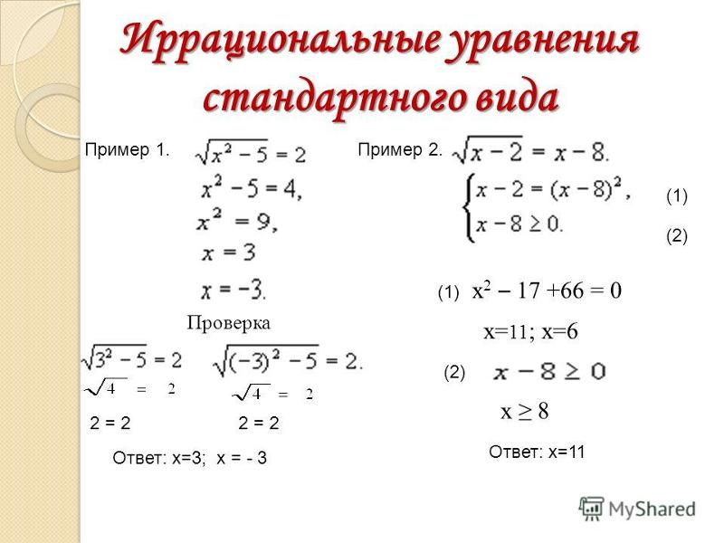
1. Найдите корень уравнения 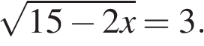
2. Найдите корень уравнения 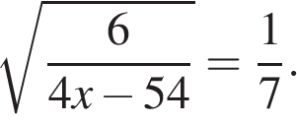
3. Найдите корень уравнения 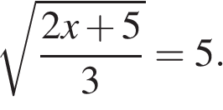
4. Найдите корень уравнения: 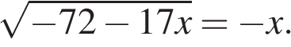 Если уравнение имеет более одного корня, укажите меньший из них.
5. Найдите корень уравнения 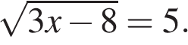
6. Найдите корень уравнения 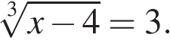
7. Решите уравнение 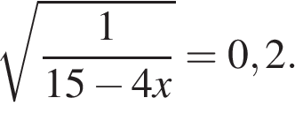
8. Решите уравнение 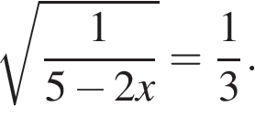
9. Решите уравнение 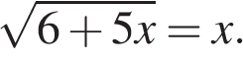 Если уравнение имеет более одного корня, в ответе запишите меньший из корней.
10. Решите уравнение 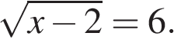
11. Найдите корень уравнения 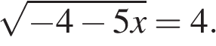
12. Решите уравнение: 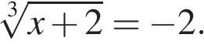
13. Решите уравнение: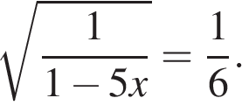
14. Найдите корень уравнения 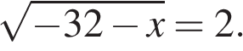
15. Найдите корень уравнения 